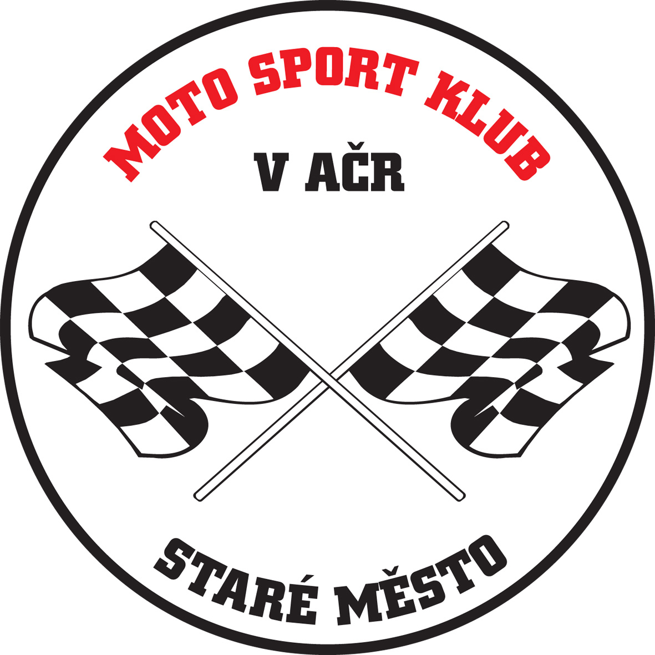
XIII. SLOVÁCKÝ OKRUH

Mezinárodní závod SZM,MČR KLASIK,MČR Supermono
International Motorcycle Race / Internationales Motorradrennen
Městský silniční okruh
STARÉ MĚSTO 2. – 3. 5. 2015
AČR: 210/501 EMN: 10/108
PŘIHLÁŠKA - ENTRY FORM - ANMELDUNG

Jezdec/Rider/Fahrer
Jméno/First name/Vornahme ..................................... Příjmení/Surname/Name .....................................
Adresa/Address/Adrese.......................................................................................................................
Národnost/Nationality/Nationalität ....................... Datum narození/Date of birth/Geburstag .....................
FMN (National Federation) ...................... Číslo licence/Licence numer/Lizenz Numer ...............................
Telefon/Telefone ............................... FAX .............................Email……….....................................

Sponzor/Team/Bewerber

Název/Name/Benennung ....................................................................................................................

test.průkaz č.:
Fahrzeugpass – Nr.:
Motocykl/Motorcycle/Motorrad

Třída/Class/Klasse: KLASIK: 175ccm, 250ccm, 350ccm, 500ccm, 750ccm SIDE SUPERMONO,
Pohár: 125 SP, 125 GP, 250 SP, 250 GP, TWIN

Značka/Mark/Marke: ..............................................
Rok výroby:
Year of product:
Baujahr: .......................
Typ/Model/Model: .................................................
Motor č./Nr./ : .......................................................
Chlazení: vzduch / kapalina
Cooled: air / water
Kühlung: Luft / Wasser
Počet válců/Number of cyl./Zahkl des Zyl.: .................
Podvozek č./Frame Nr./Fahrgestell Nr. : ..................... Obsah/Hubraum/Volume: ........................
Pneu vpředu/front/vorne: ......................................... Pneu vzadu/rear/hinten: ................................

Startovní číslo Razítko a podpis FMN
Starting number Stamp and signature of the FMN
Startnummer Stempel und Unterschrift FMN

Uzávěrka přihlášek/Entry closing/Nennungschluss: do 10. 04. 2015 na adresu:

MOTO SPORT KLUB v AČR,
687 13 Březolupy 146

Přihlášku vyplňte čitelně ve všech rubrikách strojem nebo hůlkovým písmem! Pokud motocykl nemá platný test. průkaz, pak je nutné k přihlášce přiložit technický popis stroje a fotografie z obou stran nejlépe bez kapotáže.

Das Nennformular bitte komplett und deutlich, am besten mit Schreibmaschine oder in Druckbuchstaben, ausfüllen. Wenn für das Motorrad kein Fahrzeugpass vorliegt, dan bitte eine technische Beschreibung und Foto’s von beiden Seiten, möglichst ohne Verkleidung, beilegen.

Jezdec podpisem na přihlášce stvrzuje, že je pojištěn v souladu s řády FMS AČR, UEM či FIM (podle typu podniku) na částky v nich pro sezónu 2015 uvedené.

Účastník závodu definovaný článkem 60.1 VSŘ FMS AČR zprošťuje na oficiálním podniku FMNR, pořadatele a činovníky, jejich zaměstnance, pomocníky a zástupce jakékoliv zodpovědnosti za ztrátu, škodu nebo zranění, které se mu může přihodit v průběhu závodu při oficiálním podniku nebo tréninku pro tento podnik, tak jak je uvedeno v čl. 110.3 Všeobecného sportovního řádu FMS AČR.

Kromě toho, účastník přebírá zodpovědnost a potvrzuje FMNR, pořadatelům a činovníkům, jejich zaměstnancům, pomocníkům a zástupcům svojí plnou zodpovědnost vůči třetí straně za ztrátu, škodu nebo zranění, za které je částečně nebo plně zodpovědný.

V případě, že se v průběhu podniku přihodí nebo zjistí zranění, resp. v případě, že charakter zranění vyžaduje vyšetření schopnosti pokračovat v motocyklovém podniku, podepsaný - vědom si nebezpečí ohrožení třetí strany - zbavuje lékaře jejich povinnosti zachovávat lékařské tajemství vůči FMNR, resp. vůči zodpovědným činovníkům (lékař podniku, ředitel podniku, sportovní komisař), pracujícím na podniku.

Rider is confirming by his own signature at this entryform to be insured according to ACCR, FIME and FIM rules (according to event) for amount published at these rules. At the same time he confirmed, that he has a liability insurance, valid for motorcycle events in Czech republic.

The participant as per article 60.1 of the ACCR Sporting Code in an official event exonerates the FMNR, the organisers and the officials, their employees and officers and agents, from any and all liability for any loss, damage or injure which he may incur in the course of an official event or the training therefore, subject always to article 110.3 of the ACCR Sporting Code .

Furthermore, the participant undertakes to indemnity and hold harmless the FMNR, the organisers and officials, the employees, officers and agents, from and against any and all liability to third parties for any loss, damage or injury for which he is jointly and severally liable.

In case of injury occurring or noticed during the event, resp. in case of effects to health which could question the aptitude to continue the motorcycling competition, the undersigned - considering the danger risked also to third parties - discharges the Doctors of their obligation to professional secrecy towards the FMNR, resp. towards the officials responsible (Doctor of the event, Clerk of the Course, Sporting Stewards) working at the event.
Žadatel o lékařskou prohlídku výslovně souhlasí se shromažďováním a zpracováním osobních údajů pro vnitřní potřebu Autoklubu ČR a s poskytnutím údajů lékařům jmenovaným Autoklubem ČR.

Datum/Date/

Místo/Place/ ………………………………….. Podpis jezdce/Rider signature ................................................................

